المحور : الرسم على برنامج R
المحاضرة الثانية: استخدام الحزمة ggplot2
باستخدام البيانات المخزنة على مستوى البرنامج، نقوم ب:
استدعاء البيانات: mtcars
استدعاء الحزمة: ggplot2
استخدام كل من المتغيرات (wt: استهلاك الوقود، وmpg: وزن السيارة)
حيث لو حاولنا تمثيل العلاقة بين وزن السيارة واستهلاك الوقود من خلال الانتشار نستعمل التعليمة بالشكل الموالي:
التعليمة كاملة
data("mtcars")
library(ggplot2)
ggplot(data = mtcars, aes(x = wt, y = mpg)) +
geom_point()
النتيجة:
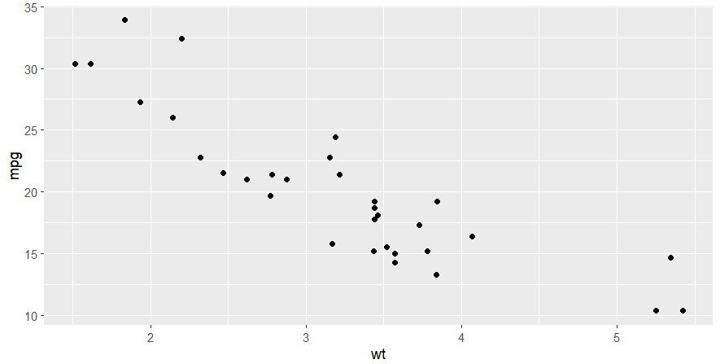
data | تمثل البيانات أو اسم ملف البيانات
aes | وتمثل المتغيرات حيث يرمز ب x للمتغير المستقل وy للمتغير التابع  كما يمكن كتابة المتغير المستقل ثم التابع على التوالي
geom | وتمثل شكل التمثيل البياني، ونجد فيها كل من:  geom_point: استخدام النقاط لتمثيل العلاقة  geom_bar: استخدام الاعمدة البيانية  ggplot(data = mtcars, aes(x = factor(cyl))) +  geom_bar()  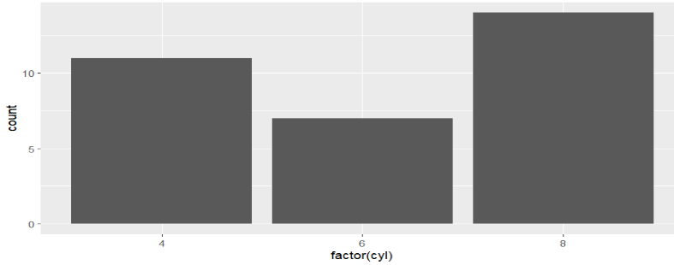  cyl: تمثل عدد الاسطوانات  geom_histogram: المدرج التكراري  ggplot(data = mtcars, aes(x = mpg)) +  geom_histogram(binwidth = 5)  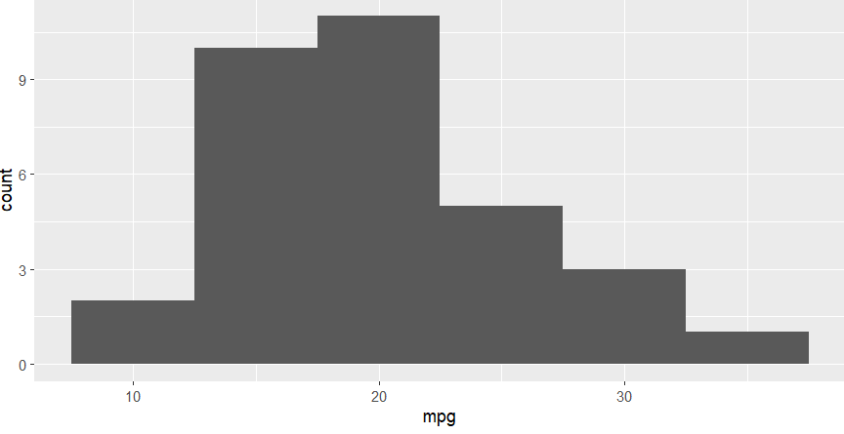
Geom_line: المنحنى البياني  تم استخدام قاعدة البيانات economics الموجودة بالبرنامج | ggplot(data = economics, aes(x = date, y = unemploy)) +  geom_line()  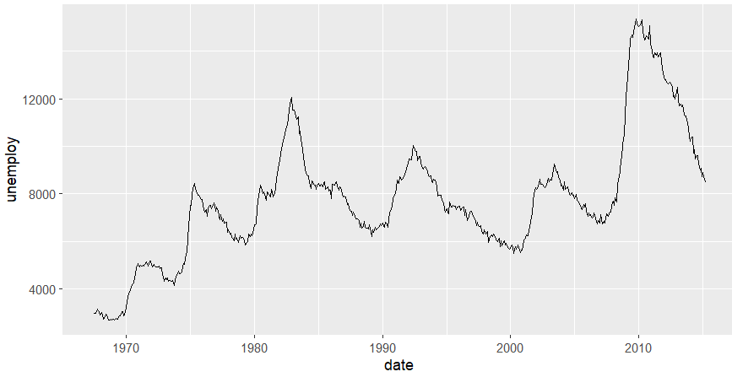
geom_boxplot(): التمثيل الصندوقي | ggplot(mtcars, aes(x = factor(cyl), y = mpg)) +  geom_boxplot()  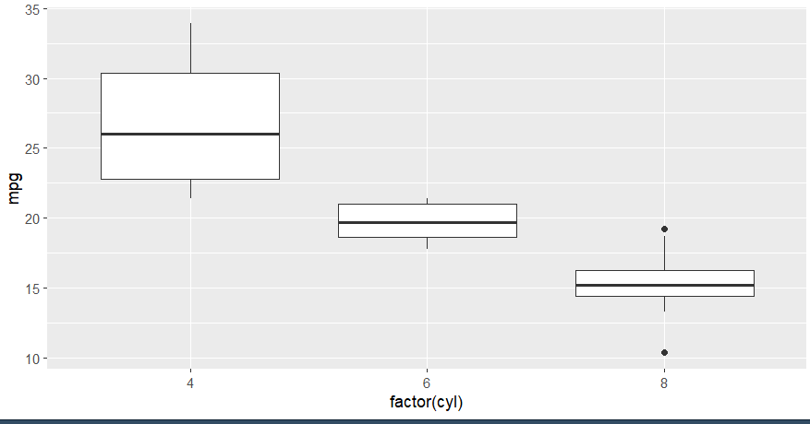

يمكن إضافة الألوان العنوانين والمواضيع لتحسين الشكل
ggplot(data = mtcars, aes(x = wt, y = mpg, color = factor(cyl))) +
geom_point(size = 3) +
labs(title = "علاقة الوزن باستهلاك الوقود",
x = "الوزن (بالأطنان)",
y = "استهلاك الوقود (ميل لكل جالون)",
color = "عدد الأسطوانات") +
theme_minimal()

>

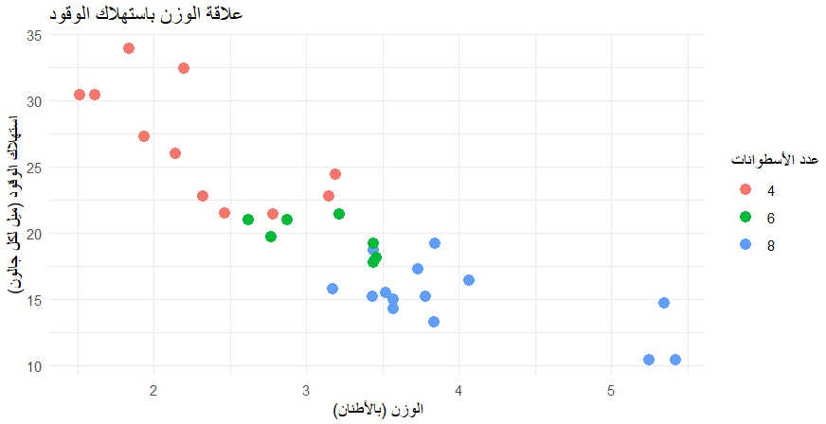
Color: تحديد اللون | factor(cyl): باستخدام ألوان الأسطوانات (حجمها)
geom_point | Size=3: حجم النقاط كم يكون
labs(: العناوين | title: عنوان الشكل  y: عنوان المتغير التابع  y: عنوام المتغير المستقل (المحور الافقي)
theme_minimal() | تطبيق مظهر بسيط وأنيق على الرسم البياني.  أي يزيل الخلفية والخطوط الإضافية غير الضرورية.
shape: تعني أن للنقاط أشكال مختلفة | ggplot(mtcars, aes(x = wt, y = mpg, shape = factor(cyl))) +  geom_point(size = 3)  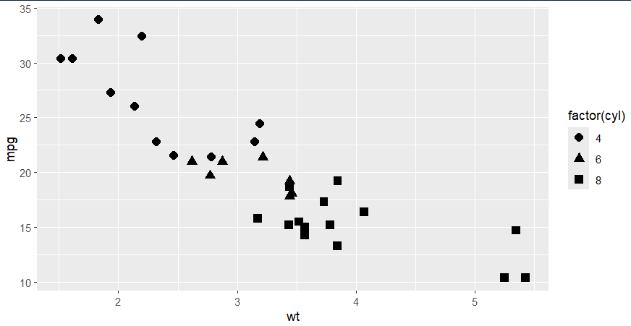
مثال آخر عن shape  في ggplot2، يتم تحديد أشكال النقاط باستخدام أرقام  0: مربع  1: دائرة  2: مثلث  3: علامة زائد (+)  4: علامة x  16: دائرة ممتلئة  17: مثلث ممتلئ  18: معين ممتلئ | ggplot(mtcars, aes(x = wt, y = mpg, shape = factor(cyl), color = factor(cyl))) +  geom_point(size = 3) +  scale_shape_manual(values = c(16, 17, 18), # أشكال محددة  labels = c("أربع أسطوانات", "ست أسطوانات", "ثماني أسطوانات")) +  labs(title = "علاقة الوزن باستهلاك الوقود",  x = "الوزن (بالأطنان)",  y = "استهلاك الوقود (ميل لكل جالون)",  shape = "عدد الأسطوانات",  color = "عدد الأسطوانات") +  theme_minimal()
يستخدم تدرج لوني لتمثيل قوة المحرك (hp). | ggplot(mtcars, aes(x = wt, y = mpg, color = hp)) +  geom_point(size = 3) +  scale_color_gradient(low = "blue", high = "red")  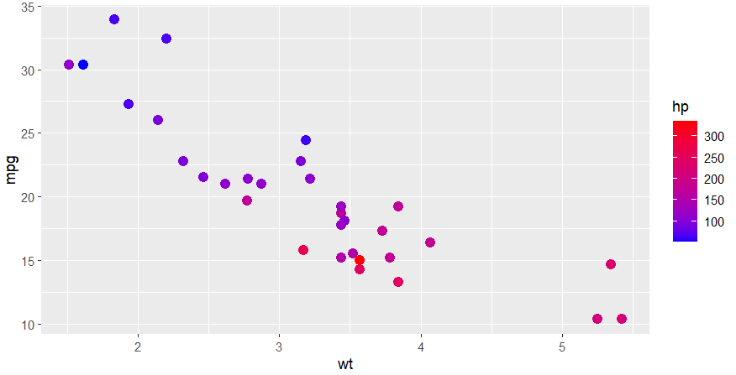
إضافة خط الانحدار | ggplot(mtcars, aes(x = wt, y = mpg)) +  geom_point() +  geom_smooth(method = "lm", se = FALSE)  `geom_smooth()` using formula = 'y ~ x'  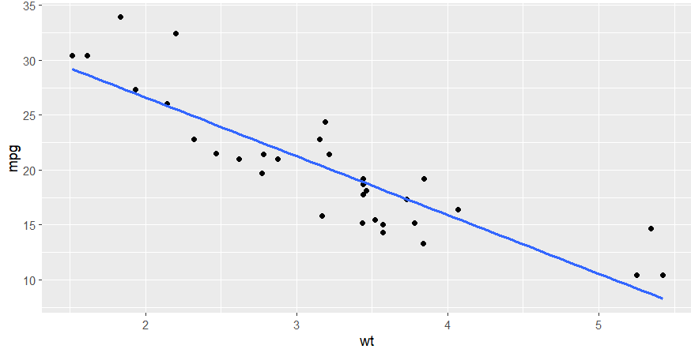
تقسيم الرسم حسب | ggplot(mtcars, aes(x = wt, y = mpg)) +  geom_point() +  facet_wrap(~ cyl)  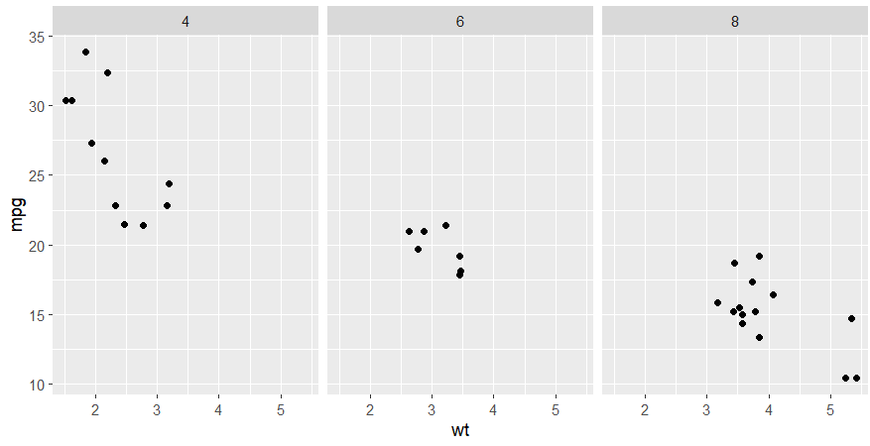
اخراج الشكل بطريقة جيدة | ggplot(mtcars, aes(x = wt, y = mpg)) +  geom_point() +  theme_minimal() # أو theme_bw(), theme_classic(), إلخ
إضافة تعليقات داخل الرسم | ggplot(mtcars, aes(x = wt, y = mpg)) +  geom_point() +  annotate("text", x = 4, y = 25, label = "نقطة مهمة", color = "red")  